**BỘ GIÁO DỤC VÀ ĐÀO TẠO**

**TRƯỜNG ĐẠI HỌC MỞ THÀNH PHỐ HỒ CHÍ MINH**



**2051050021_Phạm Hoàng Ân**

**2051050001_Đỗ Văn An**

**QUẢN LÝ KHÁCH SẠN**

**TP. HỒ CHÍ MINH, 2022**

**MỤC LỤC**

DANH MỤC TỪ VIẾT TẮT 3

DANH MỤC HÌNH VẼ 4

DANH MỤC BẢNG 5

Chương 1. GIỚI THIỆU ĐỀ TÀI 6

1.1. Giới thiệu 6

1.2. Phân tích yêu cầu 6

1.2.1. Lược đồ use case 6

1.2.2. Đặc tả use case 7

Chương 2. THIẾT KẾ HỆ THỐNG 10

2.1. Sơ đồ Sequence Diagram 10

2.2. Sơ đồ lớp 16

2.3. Lược đồ cơ sở dữ liệu quan hệ 18

2.4. Thiết kế giao diện và thiết kế xử lý 21

Chương 3. HỆ THỐNG QUẢN LÍ KHÁCH SẠN 28

3.1. Kết quả đạt được của đề tài 28

3.2. Các chức năng hệ thống 29

3.2.1. Chức năng đăng kí 29

3.2.2. Chức năng đăng nhập 29

3.2.3. Chức năng đặt phòng 30

3.2.4. Chức năng quản trị 31

3.2.5. Chức năng thống kê – báo cáo 31

3.2.6. Chức năng thay đổi quy định 32

3.2.7. Chức năng thanh toán 32

DANH MỤC TỪ VIẾT TẮT

DANH MỤC HÌNH VẼ

**Hình 1: Chức năng đăng kí** 25

**Hình 2: Chức năng đăng nhập** 26

**Hình 3:Chức năng đặt phòng** 27

**Hình 4: Chức năng quản trị** 27

**Hình 5: Chức năng Thống kê – Báo cáo** 28

**Hình 6: Chức năng thay đổi quy định** 29

**Hình 7: Lập phiếu đặt** 29

**Hình 8: Lập phiêu thuê** 30

**Hình 9: Lập phiếu thu** 30

DANH MỤC BẢNG

Bảng 1.1: Tên bảng 1 7

Bảng 2.1: Tên bảng 1 8

# GIỚI THIỆU ĐỀ TÀI

## Giới thiệu

Việc phát triển và nâng cao chất lượng dịch vụ là một trong những yêu cầu tất yếu của thời kỳ công nghệ - kỹ thuật phát triển như hiện nay, để đáp ứng nhu cầu không ngừng tăng cao của con người đặc biệt là trong lĩnh vực khách sạn thì nhóm thấy cần phải nâng cao và phát triển mô hình này hơn thế nữa, nắm bắt được điều đó và cũng là người sử dụng dịch vụ này thì nhóm cảm thấy sự khó khăn trong việc đặt phòng theo cách truyền thống, chủ yếu là quản lí bằng những giấy tờ theo cách ghi tay, làm theo những cách đó thì gặp những hạn chế như lưu trữ khó khăn, dễ đánh mất hay dữ liệu dễ bị thất thoát ra ngoài. Thì sau khi nhận thức được những điều đó thì nhóm tụi em đã thiết kế một hệ thống giúp khách sạn dễ dàng quản lí, lưu trữ dữ liệu của khách hàng tốt hơn, thao tác cũng nhanh chóng, tiện dụng, khách hàng cũng có thể đặt phòng theo nhiều cách khác nhau như trực tuyến hay trực tiếp đều như nhau.

## Phân tích yêu cầu

### Lược đồ use case

Trình bày lược đồ tổng quát use case

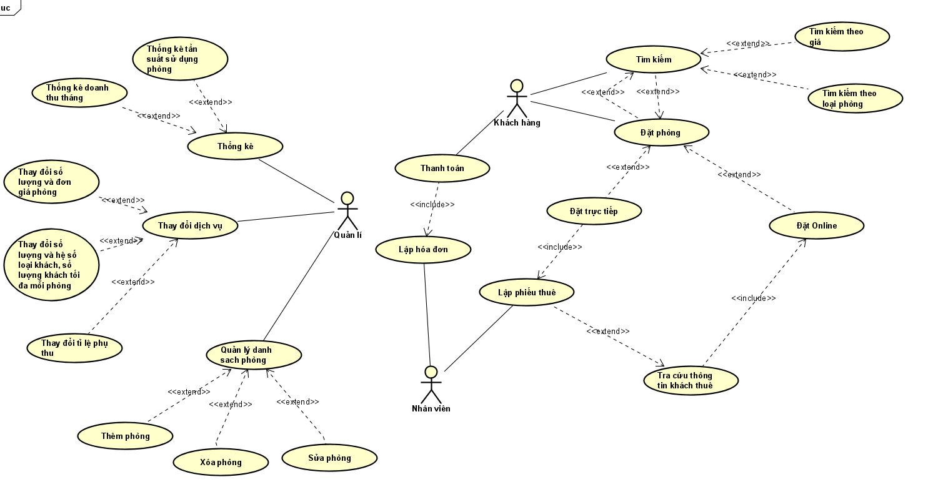

**Hình 1.1: Lược đồ use case quản lí khách sạn**

### Đặc tả use case

Đặc tả các use case quan trọng:

**Đặc tả use case “Đặt trực tuyến”**

* Mô tả: use case này cho phép khách hàng thực hiện đặt phòng trực tuyến trên hệ thống của khách sạn.
* Actor chính: Khách hàng.
* Actor phụ: Không có
* Tiền điều kiện: Khách hàng truy cập vào trang Web hệ thống.
* Hậu điều kiện: Gửi tin nhắn sms cho khách hàng.
* Luồng hoạt động:

1. Khách hàng nhấn nút “đặt phòng”.
2. Nhập thông tin đặt phòng.
3. Hệ thống kiểm tra phòng và lưu thông tin đặt phòng.
4. Hiển thị thông báo đặt phòng thành công.

* Luồng thay thế:
* Ở bước 3 nếu không còn phòng trống thì hệ thống sẽ xuất thông báo hết phòng và quay lại bước 1.
* Luồng ngoại lệ:
* Nếu hệ thống có sự cố hủy mọi thông tin đã chọn và thông báo hệ thống lỗi.

**Đặc tả use case “Thay đổi dịch vụ”**

* Mô tả: use case này cho phép quản lí thay đổi các dịch vụ của hệ thống khách sạn.
* Actor chính: Quản lí.
* Actor phụ: Không.
* Tiền điều kiện: Quản lí truy cập vào trang admin.
* Hậu điều kiện: Thay đổi dịch vụ mà quản lí yêu cầu.
* Luồng hoạt động:

1. Quản lí chọn chức năng “Quản lí phòng”.
2. Chọn phòng cần sửa thông tin.
3. Nhập thông tin cần thay đổi .
4. Hệ thống lưu thông tin thay đổi.

* Quản lí kiểm tra thông tin thay đổi và nhấn nút “Lưu” để kết thúc thay đổi
* Luồng thay thế:
* Ở bước 2 nếu quản lí chọn xóa phòng sau đó tiếp tục thực hiện bước 4.
* Ở bước 2 nếu quản lí chọn thêm phòng sau đó tiếp tục thực hiện bước 3
* Luồng ngoại lệ:
* Nếu đang trong quá trình thực hiện thay đổi dịch vụ có gặp sự cố về hệ thống thì sẽ khôi phục lại dữ liệu như trước khi bắt đầu và dừng việc thay đổi.

**Đặc tả use case “Lập phiếu thuê”**

* Mô tả: use case này cho lễ tân viên lập phiếu thuê cho khách hàng.
* Actor chính: Lễ tân
* Actor phụ: Khách hàng.
* Tiền điều kiện: Khách hàng đã đặt phòng và đến nhận phòng hoặc khách hàng đặt trực tiếp với lễ tân.
* Hậu điều kiện: Xuất phiếu thuê.
* Luồng hoạt động:

1. Lễ tân chọn nút “Phiếu đặt” .
2. Hệ thống xuất danh sách phiếu đặt
3. Lễ tân chọn “xuất phiếu thuê”.

* Luồng thay thế:
* Nếu ở bước 2 không có phiếu đặt lễ tân tiến hành đặt online rồi quay lại bước 1.
* Luồng ngoại lệ:
* Hủy mọi thông tin đặt phòng khi có sự thay đổi hoặc yêu cầu hủy từ khách hàng.

**Đặc tả use case “Thanh toán”**

* Mô tả: use case này cho phép lễ tân thực hiện thanh toán tiền với khách hàng sau khi trả phòng.
* Actor chính: Lễ tân.
* Actor phụ: Khách hàng.
* Tiền điều kiện: Khách hàng yêu cầu tính tiền.
* Hậu điều kiện: Gửi thông tin cảm ơn.
* Luồng hoạt động:

1. Lễ tân chọn “phiếu thuê”.
2. Chọn nút “Tính tiền”.
3. Lễ tân nhập số ngày ở của khách hàng.
4. Nhấn nút “lập phiếu thu”.
5. Nhấn nút ”hoàn thành”.

* Luồng thay thế
* Luồng ngoại lệ
* Nếu có sự cố về giao dịch, tạm dừng và hủy giao dịch.

# THIẾT KẾ HỆ THỐNG

## Sơ đồ Sequence Diagram

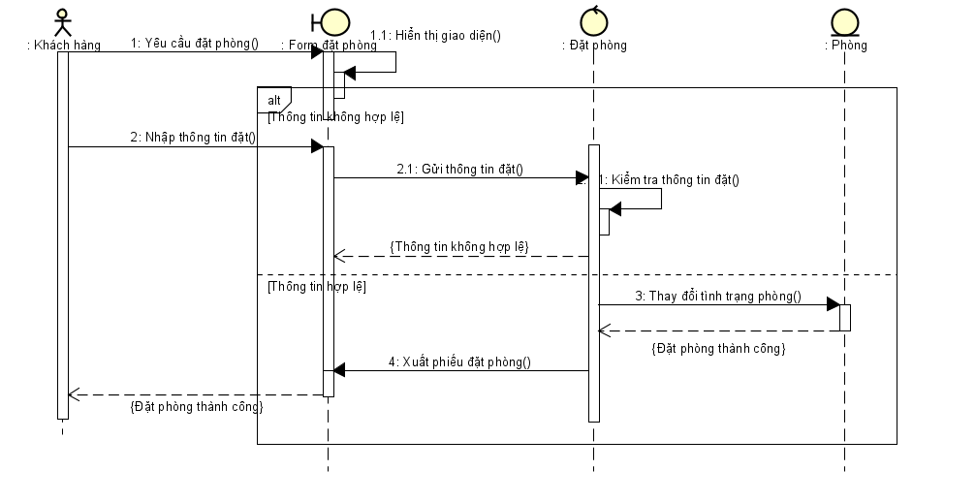

**Hình 1. Đặt phòng trực tuyến**

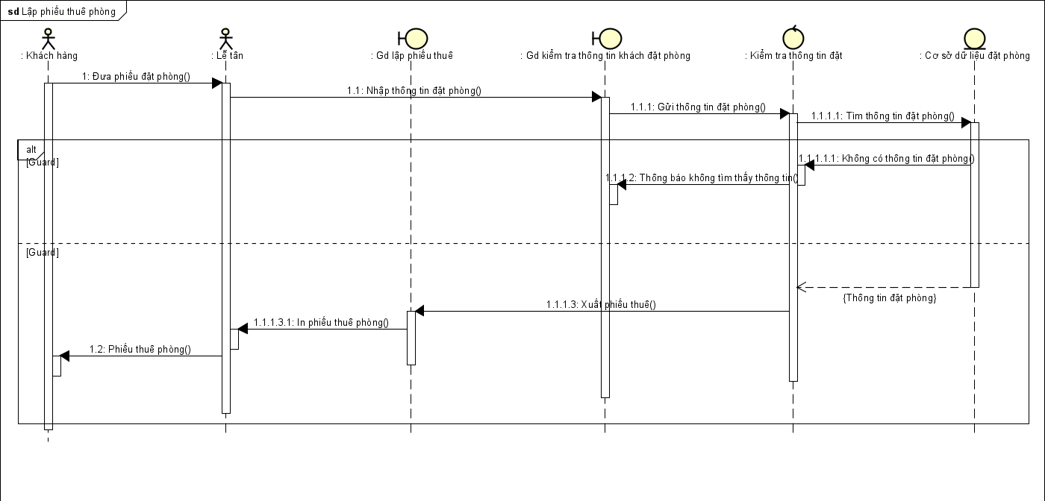**Hình 2. Lập phiếu thuê phòng**

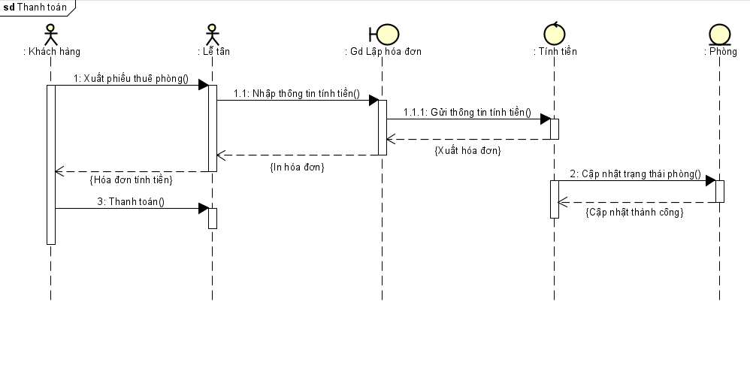

**Hình 3. Chức năng thanh toán**

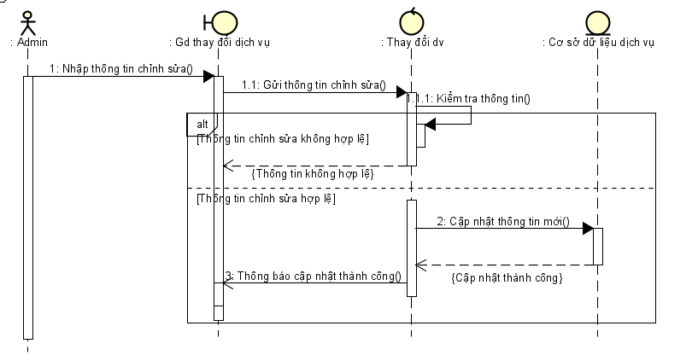

**Hình 4. Chức năng thay đổi dịch vụ của quản lí**

**Sơ đồ hoạt động:**

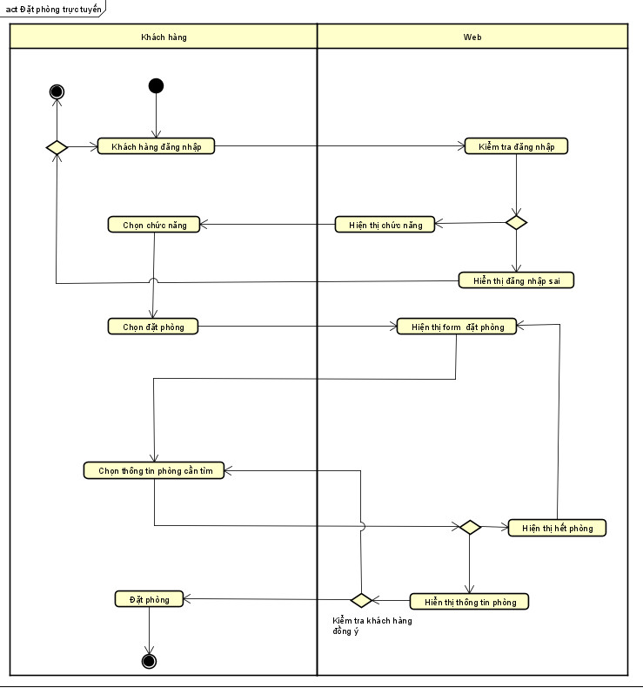

**Hình 5. Sơ đồ hoạt động đặt trực tuyến**

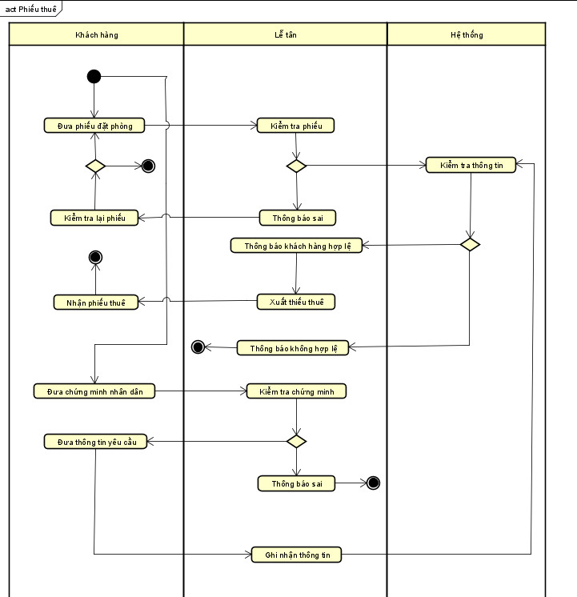

**Hình 6. Sơ đồ hoạt động lập phiếu thuê**

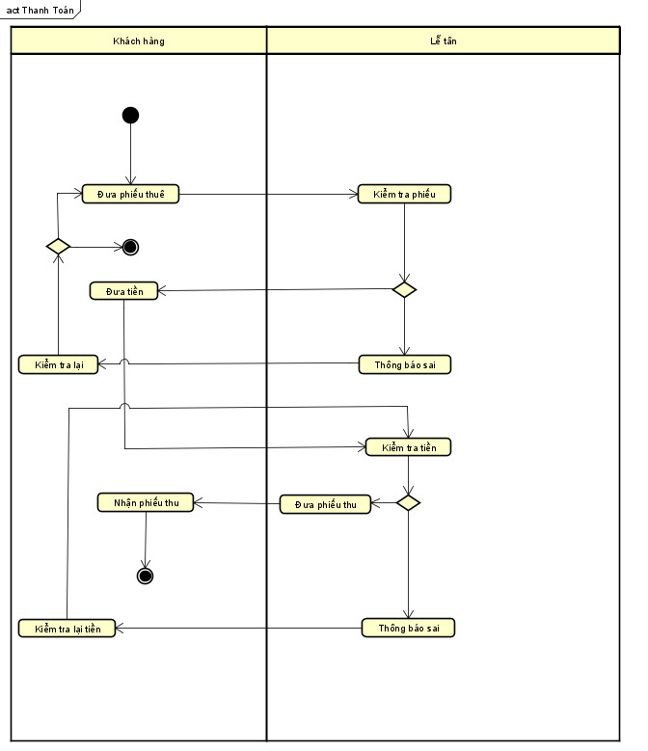

**Hình 7. Sơ đồ hoạt động thanh toán**

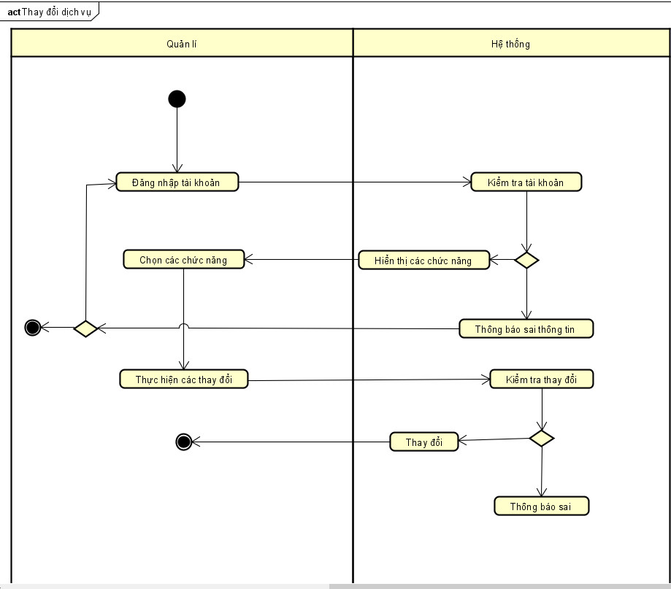

**Hình 8. Sơ đồ hoạt động thay đổi dịch vụ**

**+ Sơ đồ trạng thái (Thêm):**

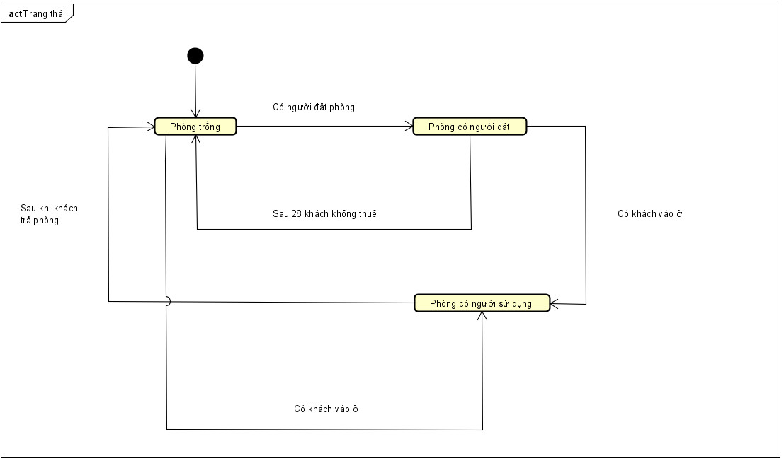

## Sơ đồ lớp

+ Thiết kế sơ đồ lớp các entity class

+ Phân tích, giải thích các mối quan hệ thiết lập:

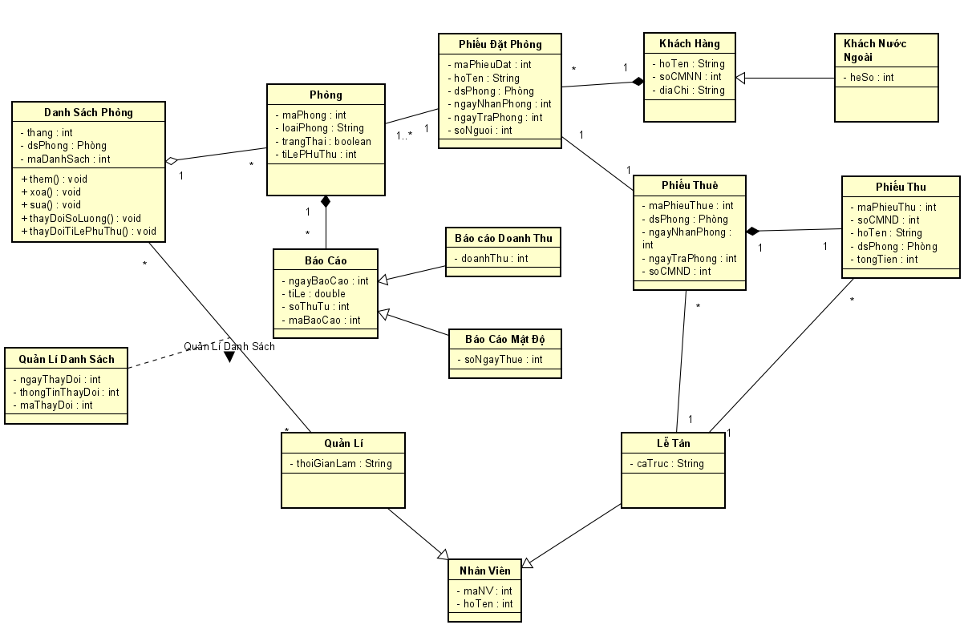

+ Mối quan hệ Nhân viên – Quản lí: Quản lí là một nhân viên của hệ thống.

+ Mối quan hệ Nhân viên – Lễ Tân: Lễ tân là một nhân viên của hệ thống.

+ Mối quan hệ Khách hàng – Khách nước ngoài: Khách nước ngoài cũng là một khách hàng có hệ số.

+ Mối quan hệ Lễ Tân – Phiếu thuê: Một lễ tân có thể lập nhiều phiếu thuê cho khách hàng.

+ Mối quan hệ Lễ Tân – Phiếu thu: Một lễ tân có thể lập nhiều phiếu thu cho khách hàng.

+ Mối quan hệ Phiếu thu – Phiếu thuê: Một phiếu thuê chỉ có thể lập một phiếu thu, khi không có phiếu thuê thì sẽ không thể lập phiếu thu.

+ Mối quan hệ Phiếu thuê – Phiếu đặt phòng: Một phiếu đặt phòng sẽ chỉ có một phiếu thuê duy nhất.

+ Mối quan hệ Phiếu đặt phòng – Khách hàng: Một khách hàng có thể có nhiều phiếu đặt phòng, không có khách hàng sẽ không có phiếu đặt phòng.

+ Mối quan hệ Phiếu đặt phòng – Phòng: Một phiếu đặt phòng có thể có nhiều phòng.

+ Mối quan hệ Phòng – Báo cáo: Một phòng có thể có nhiều báo cáo khách nhau.

+ Mối quan hệ Báo cáo – Báo cáo doanh thu: Báo cáo doanh thu cũng là một loại báo cáo có thêm thuộc tính doanh thu.

+ Mối quan hệ Báo cáo – Báo cáo mật độ: Báo cáo mật độ cũng là một loại báo cáo có thêm thuộc tính số ngày thuê.

+ Mối quan hệ Danh sách phòng – Phòng: Một danh sách phòng có nhiều phòng.

+ Mối quan hệ Danh sách phòng – Quản lí: Nhiều quản lí có thể quản lí nhiều danh sách phòng thông qua mối quan hệ với Quản lí danh sách.

## Lược đồ cơ sở dữ liệu quan hệ

+ Lược đồ cơ sở dữ liệu quan hệ được tạo ra từ sơ đồ lớp trên.

**Phiếu đặt phòng:**

|  |  |  |  |  |  |  |
| --- | --- | --- | --- | --- | --- | --- |
| maPhieuDat | hoTen | dsPhong | ngayNhanPhong | ngayTraPhong | soNguoi | #soCMND |

**Phòng:**

|  |  |  |  |  |  |
| --- | --- | --- | --- | --- | --- |
| maPhong | loaiPhong | trangThai | tiLePhuThu | #maDanhSach | #maPhieuDat |

**Danh Sách Phòng:**

|  |  |  |
| --- | --- | --- |
| maDanhSach | thang | dsPhong |

**Báo Cáo:**

|  |  |  |  |  |
| --- | --- | --- | --- | --- |
| maBaoCao | soThuTu | ngayBaoCao | Title | #maPhong |

**Báo Cáo Doanh Thu:**

|  |  |
| --- | --- |
| #maBaoCao_DoanhThu | doanhThu |

**Báo Cáo Mật Độ:**

|  |  |
| --- | --- |
| #maBaoCao_MatDo | soNgayThue |

**Khách Hàng:**

|  |  |  |  |
| --- | --- | --- | --- |
| soCMND | hoTen | diaChi | #maPhieuDat |

**Khách Nước Ngoài:**

|  |  |
| --- | --- |
| #soCMND_NuocNgoai | heSo |

**Phiếu Thuê:**

|  |  |  |  |  |  |  |
| --- | --- | --- | --- | --- | --- | --- |
| maPhieuThue | dsPhong | ngayNhanPhong | ngayTraPhong | soCMND | #maPhieuDat | #maNV_LeTan |

**Phiếu Thu:**

|  |  |  |  |  |  |  |
| --- | --- | --- | --- | --- | --- | --- |
| maPhieuThu | soCMND | hoTen | dsPhong | tongTien | #maNV_LeTan | #maPhieuThue |

**Lễ Tân:**

|  |  |
| --- | --- |
| #maNV_LeTan | caTruc |

**Nhân viên:**

|  |  |
| --- | --- |
| maNV | hoTen |

**Quản lí:**

|  |  |
| --- | --- |
| #maNV_QuanLi | thoiGianLam |

**Quản Lí Danh Sách:**

|  |  |  |  |  |
| --- | --- | --- | --- | --- |
| maThayDoi | ngayThayDoi | thongTinThayDoi | #maDanhSach | #maNV_QuanLi |

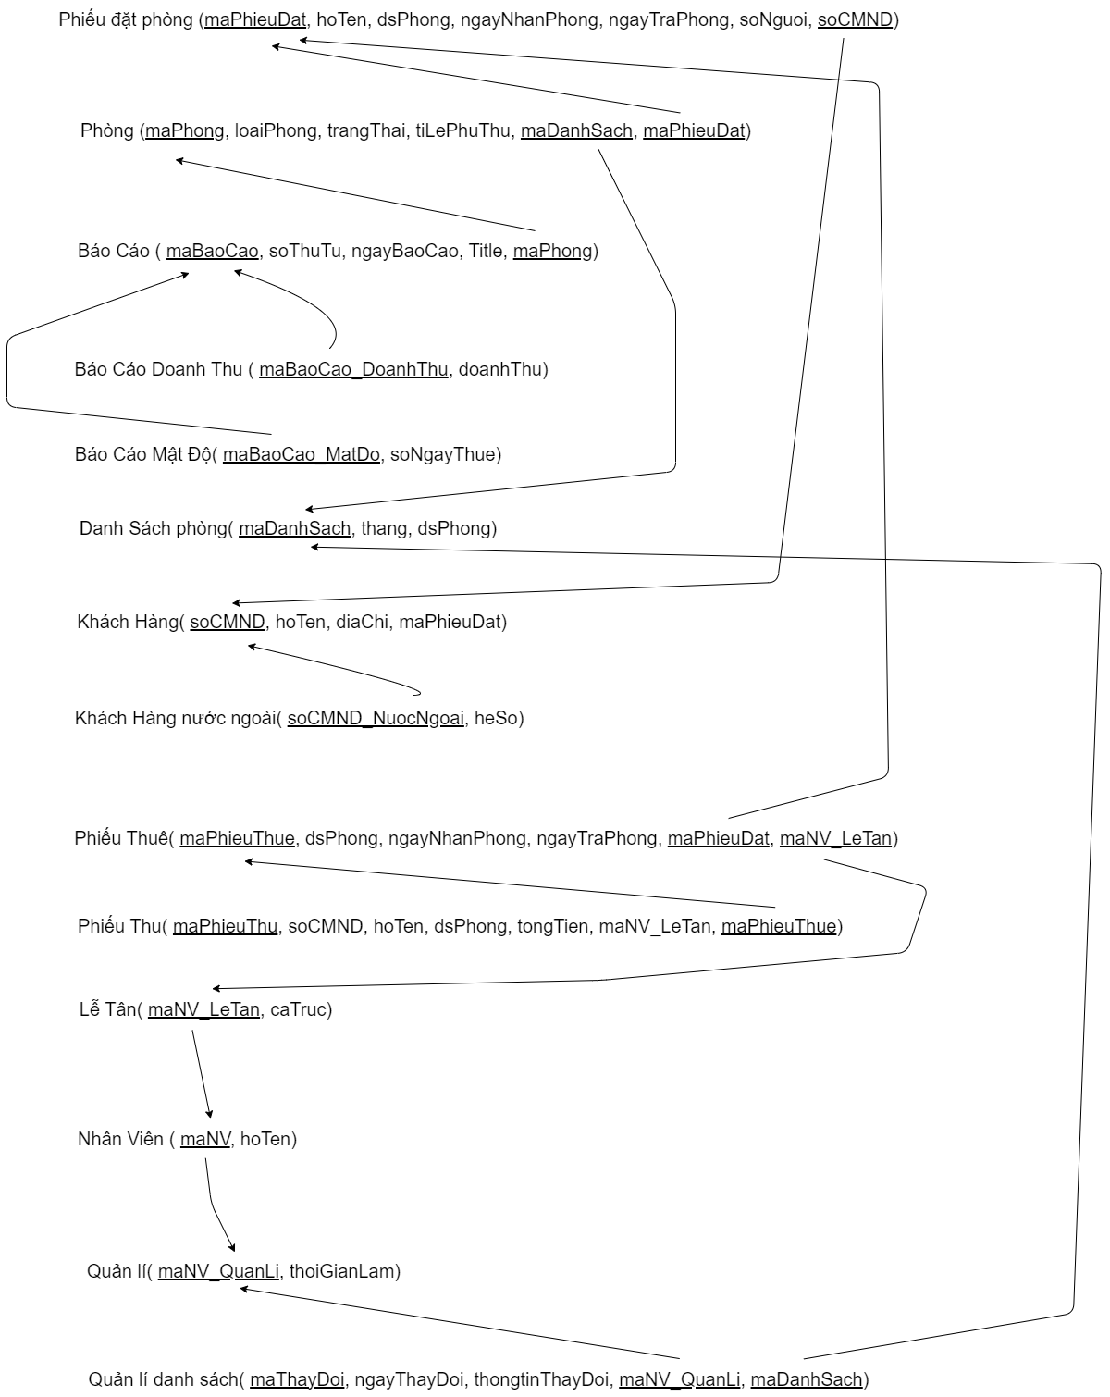

## Thiết kế giao diện và thiết kế xử lý

Thiết kế cac giao diện chính và các thiết kế xử lý tương ứng từng màn hình.

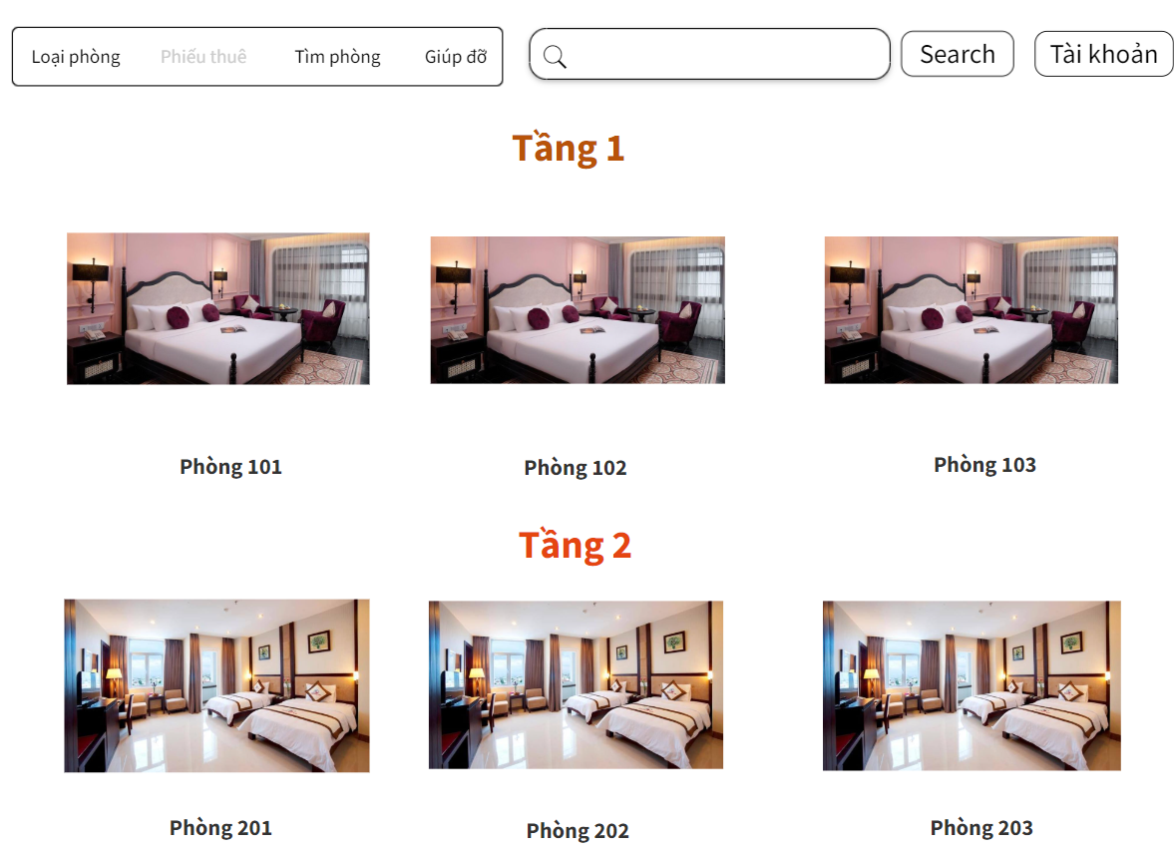

**Hình 1. Trang chủ**

**+**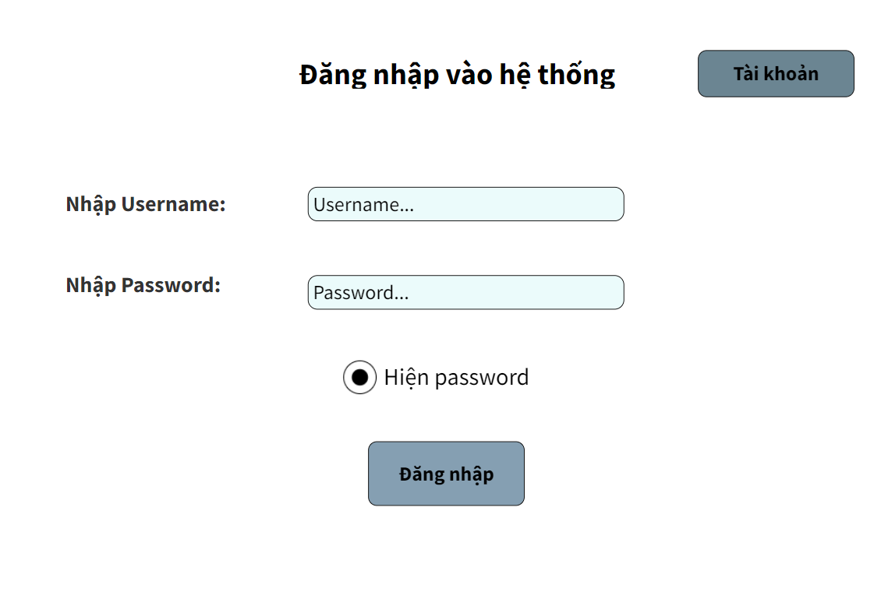

**Hình 2. Đăng Nhập**

|  |  |  |  |
| --- | --- | --- | --- |
| Stt | Tên xử lí | Điều kiện của xử lí | Ý nghĩa |
| 1 | Username_change | Nhập tên người dùng | Nhận tên người dùng |
| 2 | Password_change | Nhập mật khẩu người dùng | Nhận mật khẩu người dùng |
| 3 | DangNhap_Click | Click vào nút đăng nhập | Tiến hành kiểm tra tài khoản người dùng và đưa người dùng vào hệ thống |

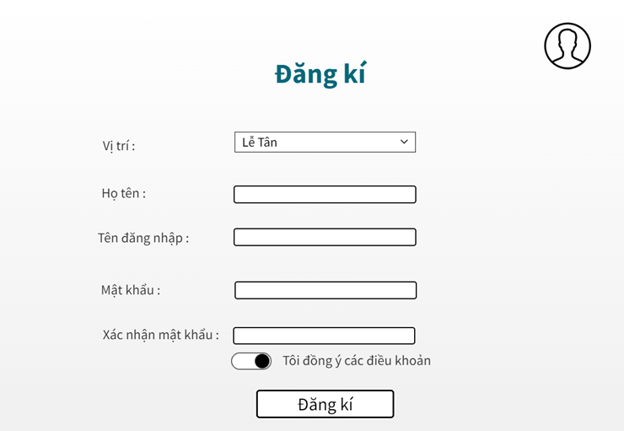

**Hình 3. Đăng kí**

|  |  |  |  |
| --- | --- | --- | --- |
| Stt | Tên xử lí | Điều kiện của xử lí | Ý nghĩa |
| 1 | ViTri_change | Chọn vị trí của nhân viên | Xác nhận vị trí của nhân viên |
| 2 | HoTen_change | Nhập họ tên người dùng | Nhận họ tên người dùng |
| 3 | TenDangNhap_change | Nhập tên đăng nhập | Nhận tên đăng nhập |
| 4 | MatKhau_change | Nhập mật khẩu | Nhận mật khẩu |
| 5 | XacThuc_change | Nhập mật khẩu | Xác thực lại mật khẩu |
| 6 | DangKi_Click | Click nút đăng kí | Tiến hành tạo tài khoản cho nhân viên |

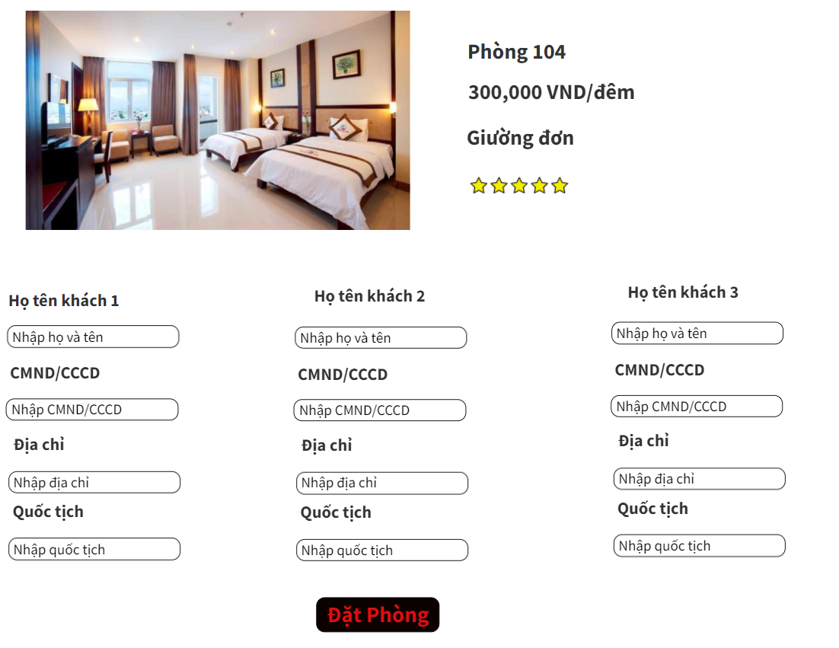

**Hình 4. Đặt phòng**

|  |  |  |  |
| --- | --- | --- | --- |
| Stt | Tên xử lí | Điều kiện xử lí | Ý nghĩa |
| 1 | HoTen_change | Nhập họ tên khách hàng | Nhận họ tên khách hàng |
| 2 | CMND_change | Nhập CMND khách hàng | Nhận số CMND khách hàng |
| 3 | DiaChi_change | Nhập địa chỉ khách hàng | Nhận địa chỉ khách hàng |
| 4 | QuocTich_change | Nhập quốc tịch khách hàng | Nhận quốc tịch khách hàng |
| 5 | DatPhong_Click | Click vào nút đặt phòng | Tiến hành lập phiếu đặt và xác nhận đặt phòng cho khách hàng |

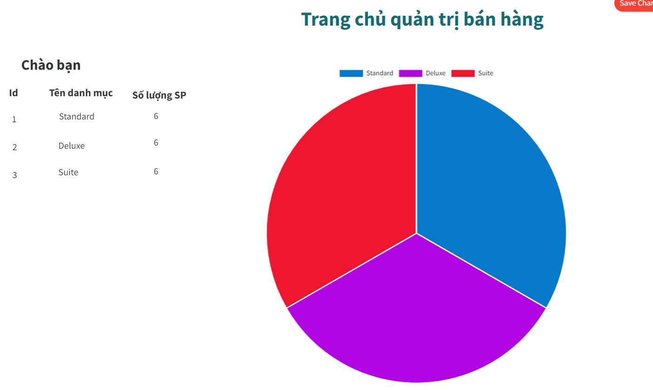

**Hình 5. Chức năng quản trị của quản lí**

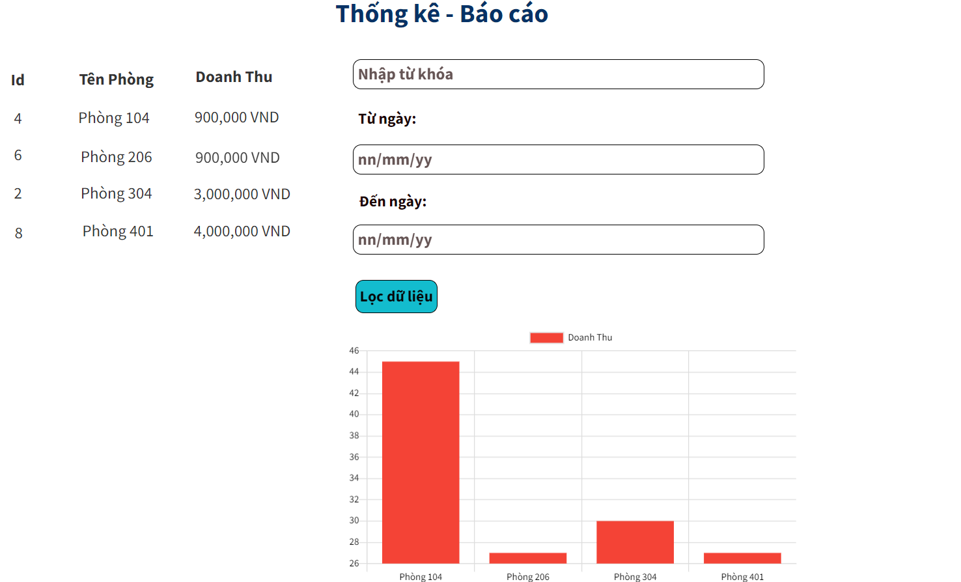

**Hình 6. Chức năng thống kê – Báo cáo**

|  |  |  |  |
| --- | --- | --- | --- |
| Stt | Tên xử lí | Điều kiện xử lí | Ý nghĩa |
| 1 | TuKhoa_change | Nhập từ khóa | Nhân từ khóa |
| 2 | BatDauDate_change | Nhập ngày nhận phòng | Nhận ngày bắt đầu |
| 3 | KetThucDate_change | Nhập ngày trả phòng | Nhận ngày trả phòng |
| 4 | LocDuLieu_Click | Click vào nút lọc dữ liệu | Tiến hành lọc dữ liệu và hiển thị dữ liệu dưới dạng biểu đồ |

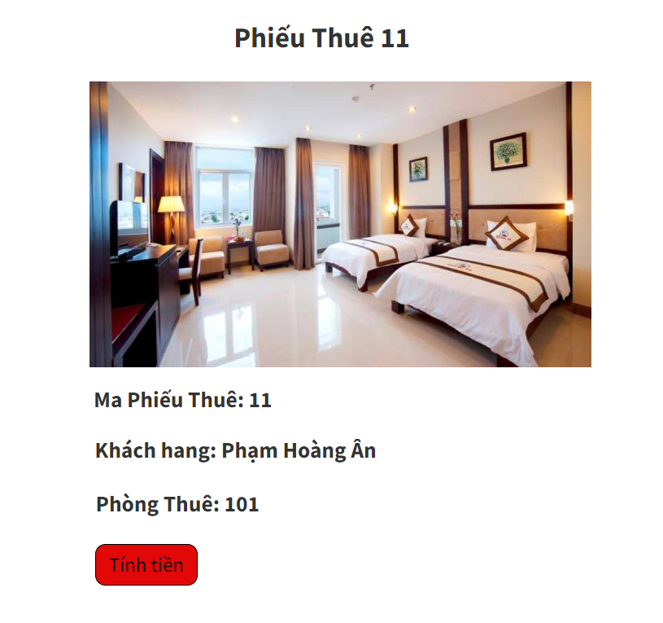

**Hình 7. Chức năng lập phiếu thuê**

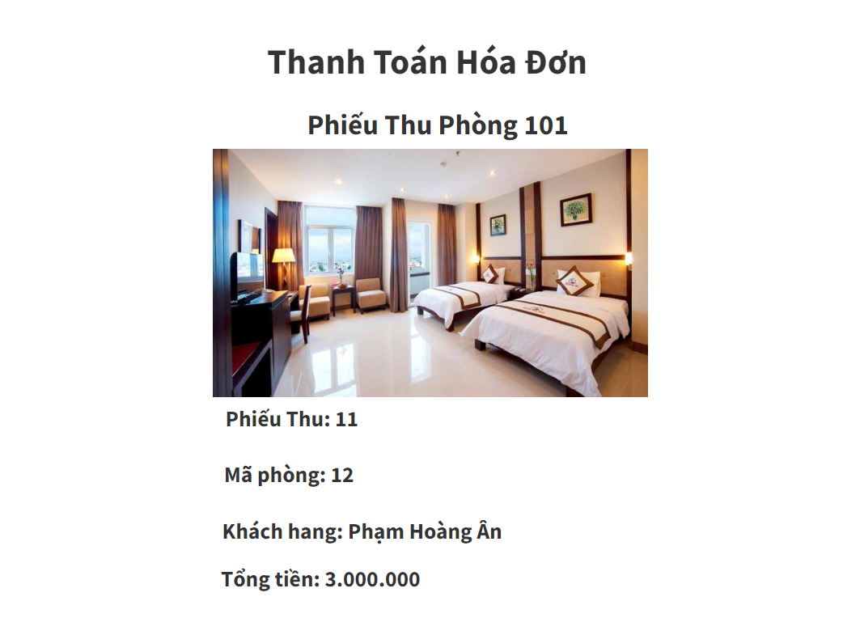

**Hình 8. Chức năng lập phiếu thu (thanh toán)**

# HỆ THỐNG QUẢN LÍ KHÁCH SẠN

## Kết quả đạt được của đề tài

* Đề tài cho phép khách hàng đặt phòng trực tuyến. Hệ thống sẽ hiện thị tất cả các phòng theo yêu cầu của khách hàng chọn. Sau khi đặt phòng, khách sạn sẽ lưu trữ thông tin khách hàng, thông tin phòng đã đặt. Khi nhận phòng lễ tân sẽ xuất phiếu thuê cho khách hàng để tiến hành nhận phòng. Khi trả phòng, lẽ tân sẽ tiến hành thanh toán bằng cách xuất phiếu thu cho khách.
* Quản lý của khách sạn có thể tạo thêm tài khoản cho lễ tân hoặc tài khoản cho một người quản lý khác. Quản lý có thể xem thống kê doanh thu theo tháng,

## Các chức năng hệ thống

### Chức năng đăng kí

Giới thiệu chức năng: Chức năng đăng kí

Hệ thống chỉ cho phép quản lí đăng kí tài khoản cho chính quản lí và lễ tân, hệ thống sẽ hiện giao diện cho phép quản lí đăng kí và nhập những thông tin cần nhập như họ tên, tên đăng nhập, mật khẩu,... Sau đó tài khoản sẽ được lưu vào cơ sở dữ liệu của khách sạn, quản lí cũng có thể đăng kí tài khỏa cho lễ tân như cách trên.

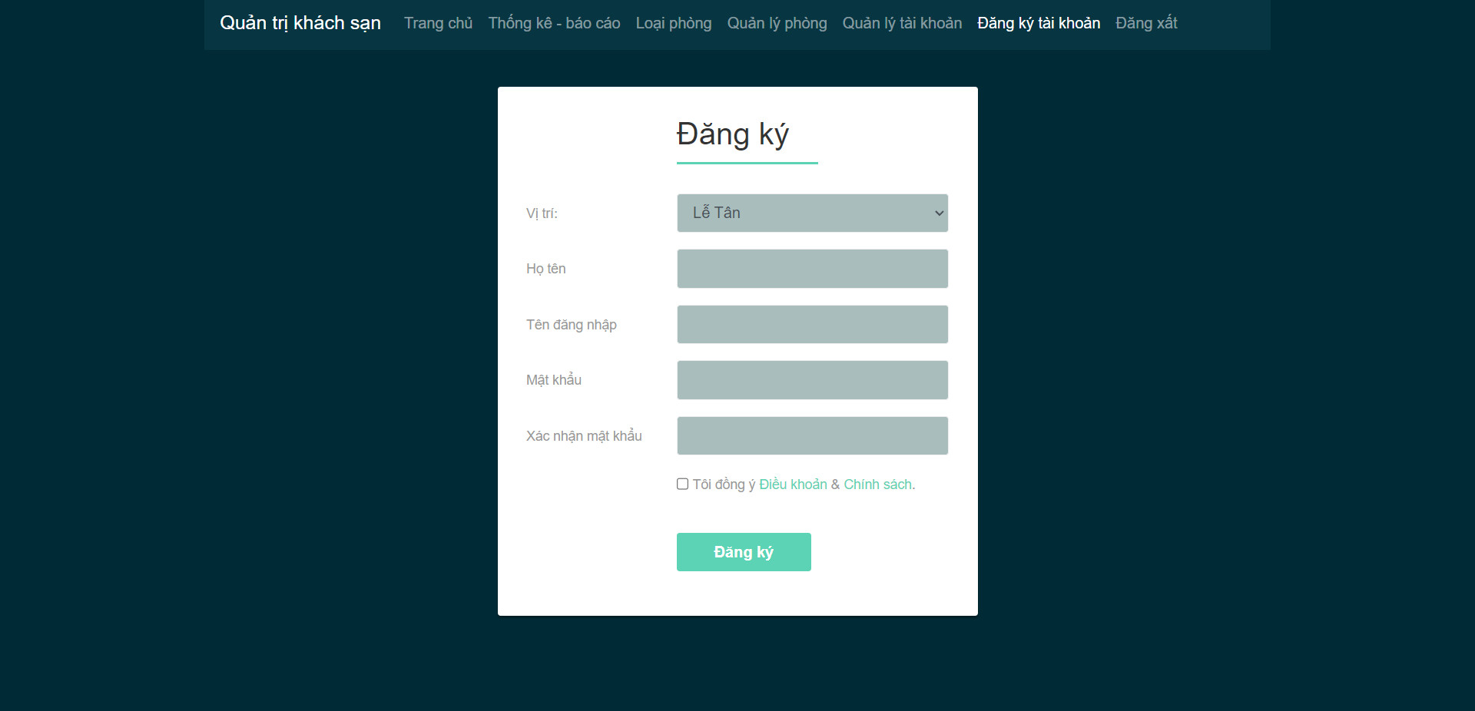

**Hình 1: Chức năng đăng kí**

### Chức năng đăng nhập

Giới thiệu chức năng: Chức năng đăng nhập:  
Sau khi đã được đăng kí tài khoản thì lễ tân hoặc quản lí có thể đăng nhập vào hệ thống của khách sạn bằng cách nhập đúng thông tin tên đăng nhập và mật khẩu đúng như lúc đăng kí, sau khi nhập hệ thống sẽ báo thành công và đưa đến trang web chính của khách sạn, còn không sẽ báo thất bại và nhập lại.

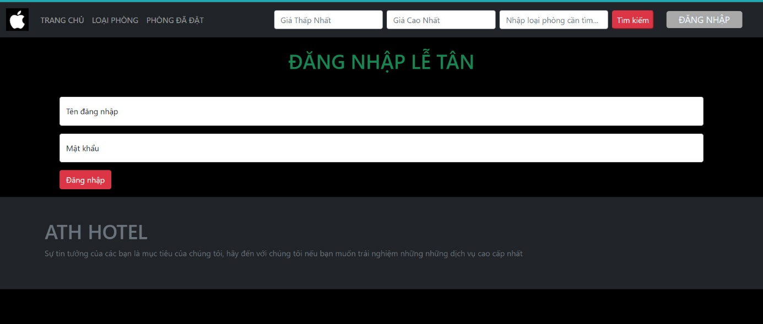**Hình 2: Chức năng đăng nhập**

### Chức năng đặt phòng

Giới thiệu chức năng: Chức năng đặt phòng:

Hệ thống sẽ hiển thị giao diện cho lễ tân thực hiện chức năng đặc phòng, lễ tân sẽ nhận thông tin từ khách hàng sau đó nhập vào hệ thống, mỗi phòng có tối đa 3 người ở, tùy theo yêu cầu của khách hàng mà lễ tân sẽ đáp ứng đúng với yêu cầu của khách hàng. Những thông tin cần nhập là họ và tên, CMND/CCCD, địa chỉ và quốc tịch.

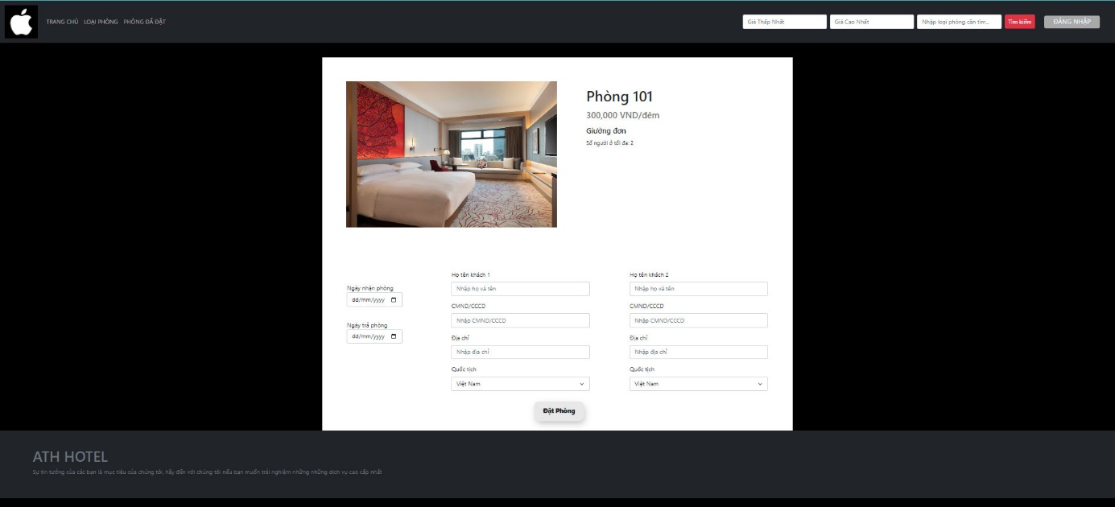

**Hình 3:Chức năng đặt phòng**

### Chức năng quản trị

Giới thiệu chức năng: Chức năng quản trị

Người quản lí có thể xem được số phòng, tỉ lệ phòng đã được đặt của khách sạn, được chia theo các loại phòng Standard, Deluxe, Sulte.

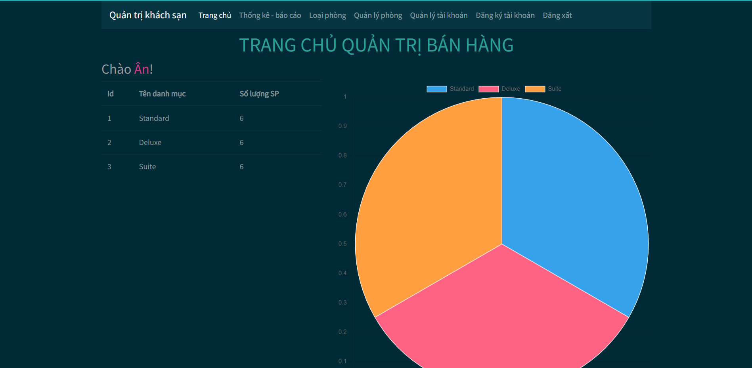

**Hình 4: Chức năng quản trị**

### Chức năng thống kê – báo cáo

Giới thiệu chức năng: Chức năng thống kê – báo cáo

Người quản lí có thể xem thống kê, báo cáo của khách sạn, như số phòng đã đặt, số tiền của từng phòng mà khách ở được tính theo số ngày ở, ngoài ra có thể lọc dữ liệu phòng theo số ngày khách vào ở và ngày khách đi.

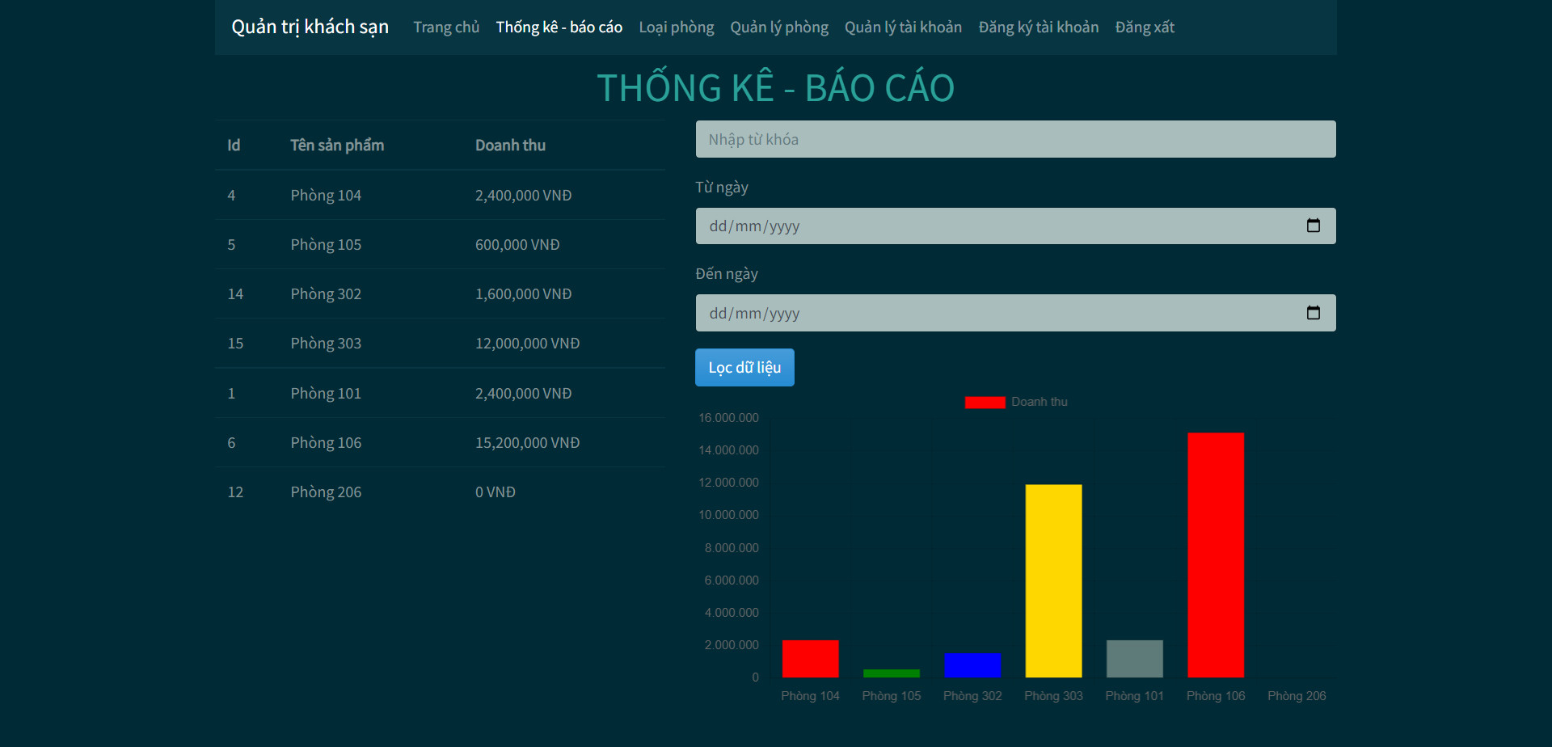

**Hình 5: Chức năng Thống kê – Báo cáo**

### Chức năng thay đổi quy định

Giới thiệu chức năng:

Người quản lí có thể thay đổi quy định của phòng như thay đổi số lượng người ở tối đa hay tối thiểu, đơn giá của từng phòng, thay đổi tỉ lệ thụ phu.

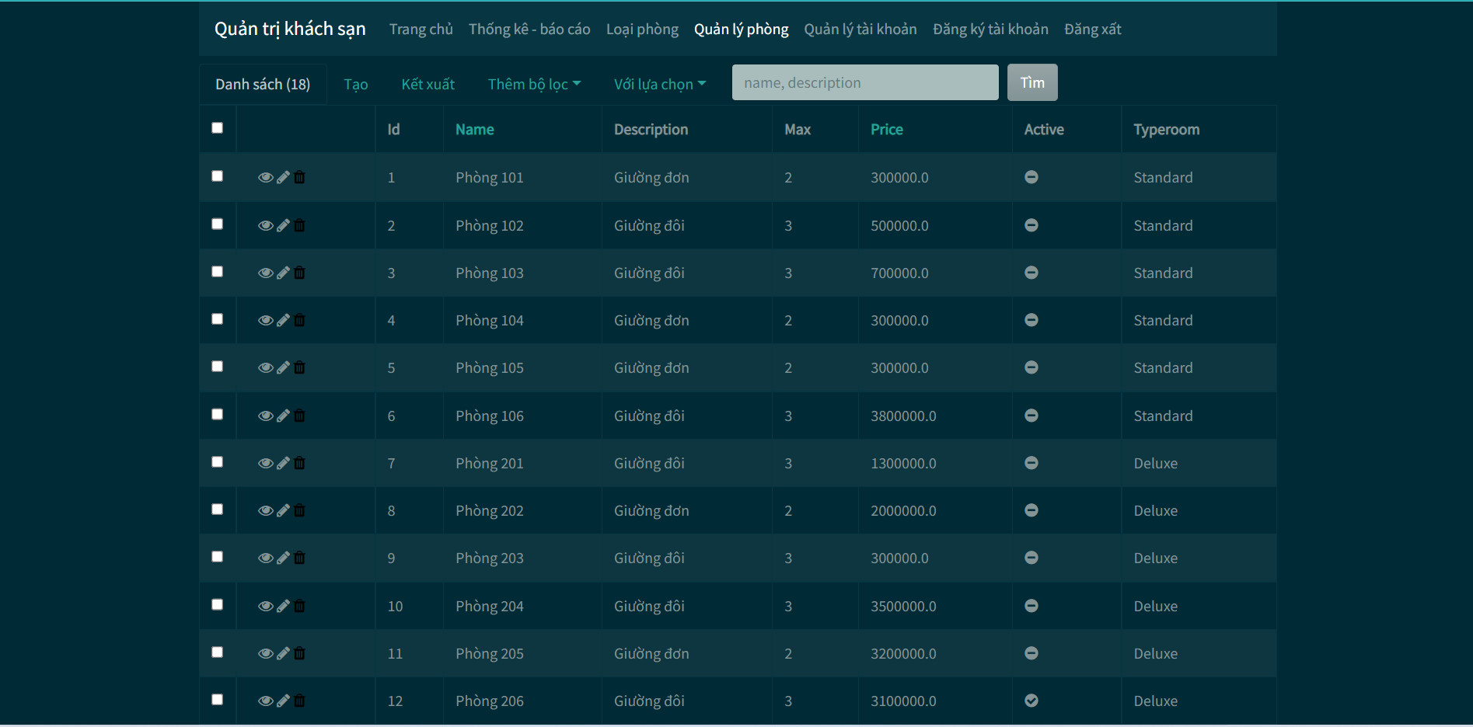

**Hình 6: Chức năng thay đổi quy định**

### Chức năng thanh toán

Giới thiệu chức năng: Chức năng thanh toán.

Sau khi khách hàng đã đặt phòng thành công, hệ thống sẽ lưu trữ thông tin của khách hàng thông qua phiếu đặt đối với khách đặt phòng trực tuyến và khi đến nhận phòng thì lễ tân sẽ đăng nhập vào hệ thống và kiểm tra phiếu đặt xem có hợp lệ với từng khách hàng hay không, nếu đúng sẽ tiến hành lập phiếu thuê cho khách hàng, còn nếu là khách đặt trực tiếp thì lễ tân sẽ đặt phòng theo yêu cầu hiện tại của khách đó sau đó sẽ tiến thành cho khách vào ở đúng với thời gian nhận phòng và trả phòng của khách đã đặt. Khi kết thúc ngày ở thì sẽ tiến hành lập thiếu thu với khách hàng để thanh toán

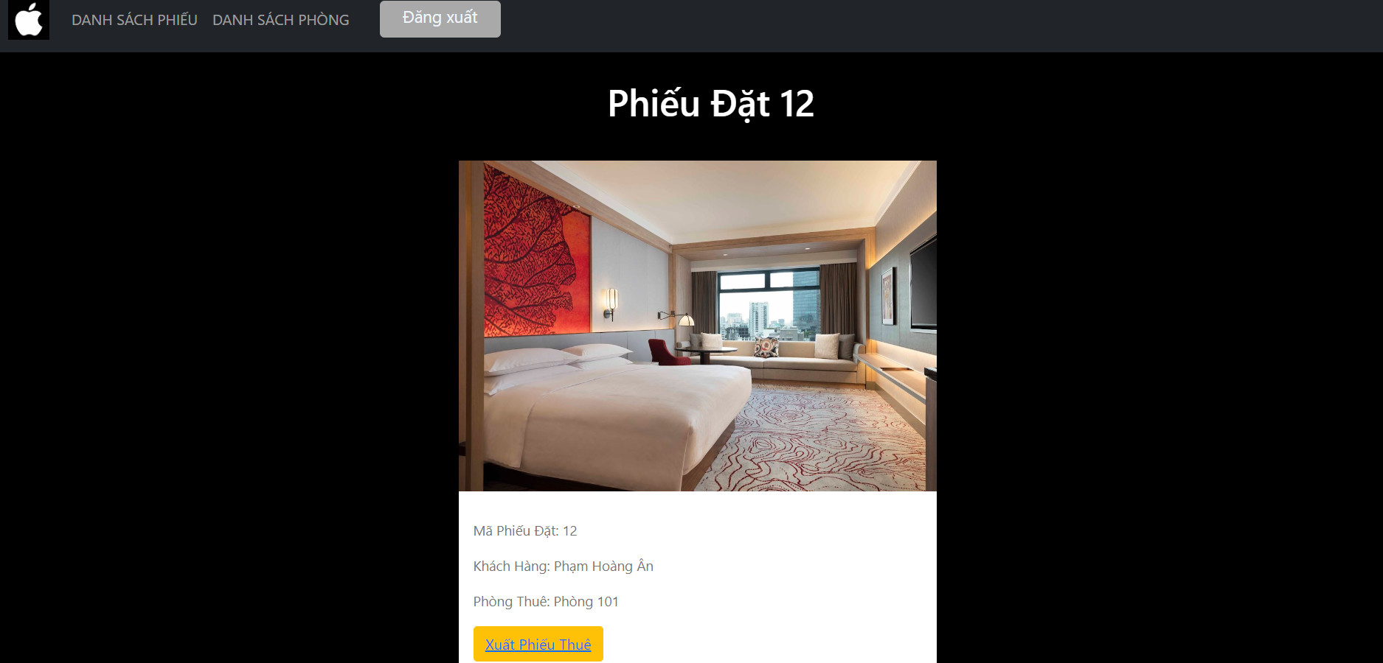

**Hình 7: Lập phiếu đặt**

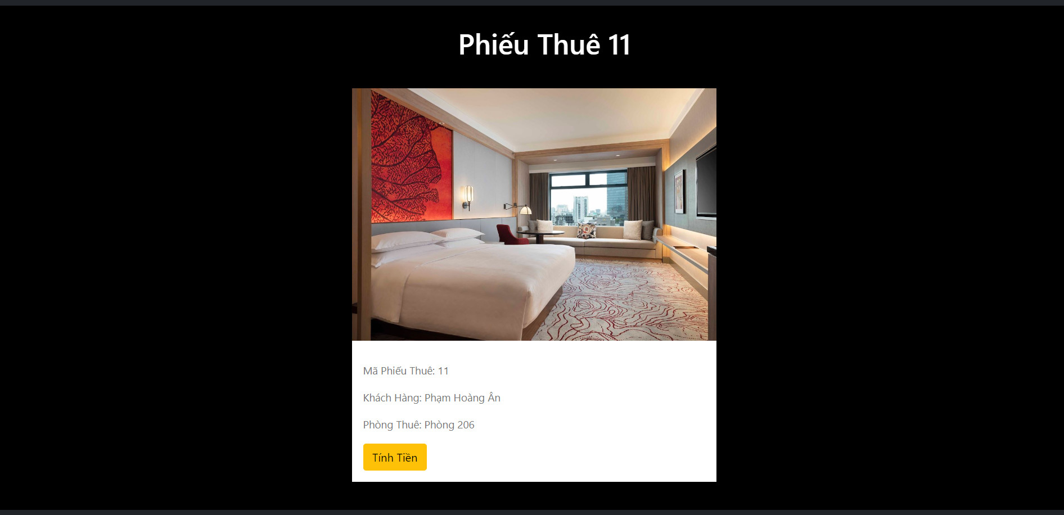

**Hình 8: Lập phiêu thuê**

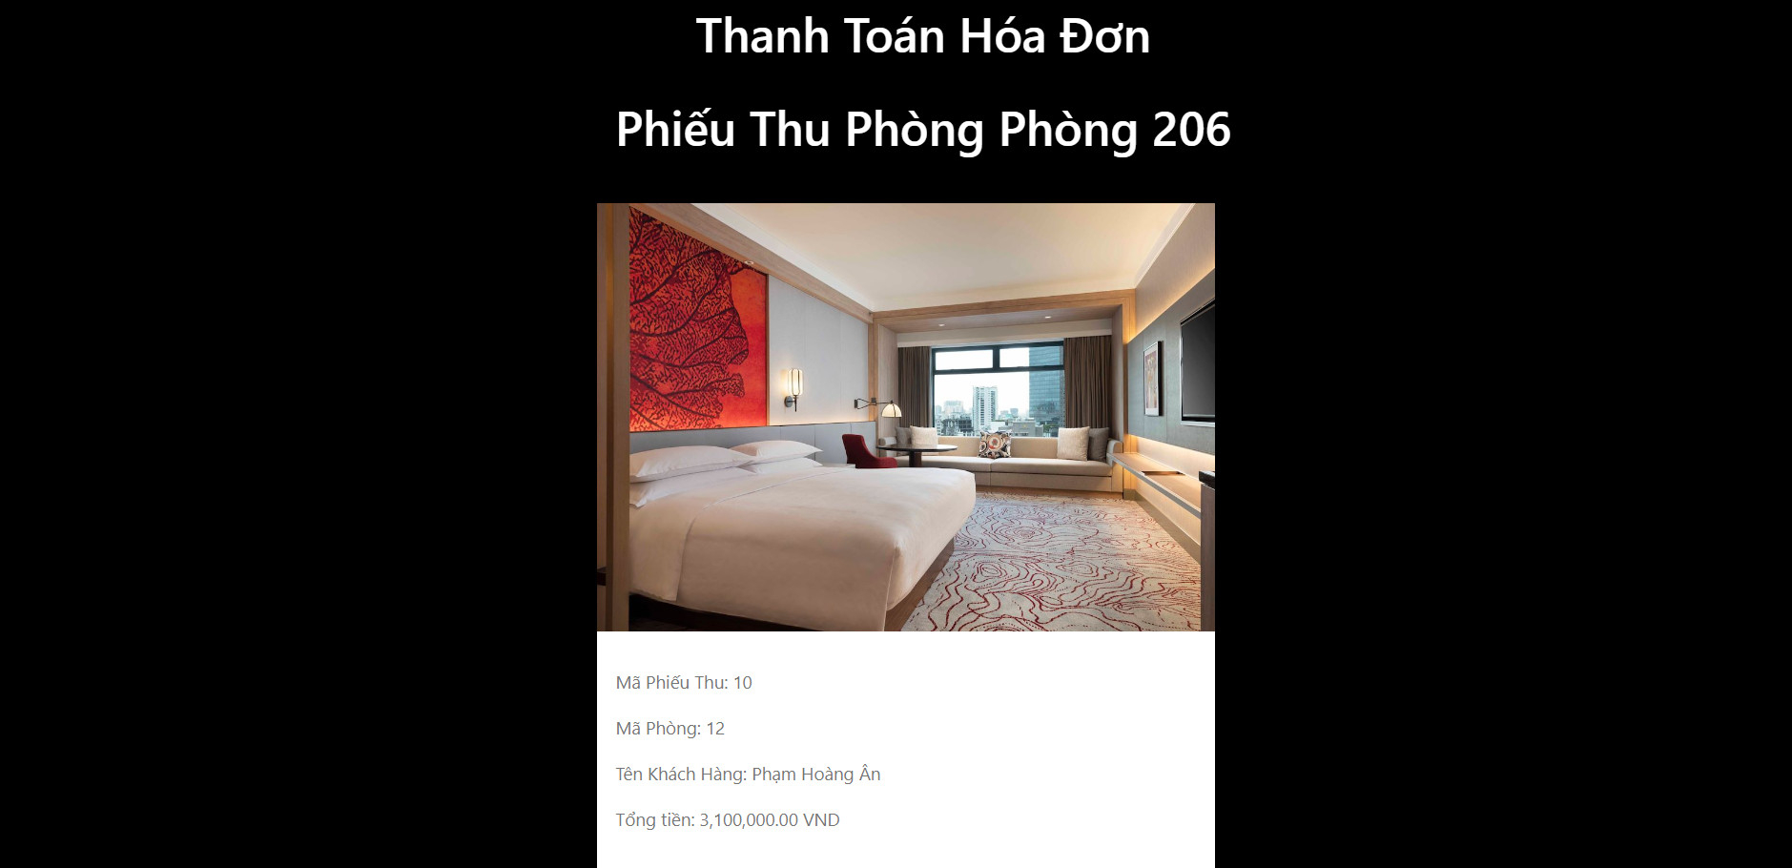

**Hình 9: Lập phiếu thu**